Trương Hồng Phúc – 1212297

Nội dung phân công:

- UTL_FILE

- UTL_HTTP: Mới nêu được sơ sơ, có cần thêm ví dụ k ông.

- Tính Overload: Tìm không ra nguồn tài liệu.

1. **UTL_FILE**

* ***UTL_FILE là gì?***

Các gói UTL_FILE cung cấp tập tin văn bản I / O từ bên trong PL / SQL. An ninh phía khách hàng sử dụng hệ điều hành bình thường kiểm tra cho phép thực hiện tập tin. An ninh phía máy chủ được thực hiện thông qua các hạn chế trên các thư mục có thể được truy cập. Trong tập tin init.ora, việc khởi tạo tham số UTL_FILE_DIR được thiết lập để có thể truy cập các thư mục mong muốn.

**UTL_FILE_DIR =*directory_name***

Ví dụ, các thiết lập khởi tạo sau đây chỉ ra rằng các thư mục / usr / ngreenbe / my_app có thể truy cập vào các chức năng fopen, giả định rằng các thư mục có thể truy cập đến các quá trình máy chủ cơ sở dữ liệu. Cài đặt tham số này là trường hợp nhạy cảm về trường hợp hệ điều hành nhạy cảm

**UTL_FILE_DIR = /user/ngreenbe/my_ap**

Các thư mục cần được trên cùng một máy như các máy chủ cơ sở dữ liệu. Sử dụng các thiết lập sau sẽ tắt quyền truy cập cơ sở dữ liệu và làm cho tất cả các thư mục có thể truy cập đến các quá trình máy chủ, cơ sở dữ liệu cũng có thể truy cập vào các gói UTL_FILE.

**UTL_FILE_DIR = \***

UTL_FILE_DIR = * là không nên. Tập tin init.ora của bạn cần bao gồm các UTL_FILE_DIR tham số. Nếu không, chỉnh sửa các tập tin init.ora và thêm các tham số. Sau đó khởi động lại cơ sở dữ liệu bằng cách sử dụng các lệnh Shutdown và STARTUP.

Sử dụng các thủ tục và hàm trong gói này, bạn có thể mở các tập tin, nhận được văn bản từ các tập tin, đưa văn bản vào các tập tin, và các tập tin gần. Có bảy trường hợp ngoại lệ khai báo trong gói vào tài khoản cho các lỗi có thể lớn lên trong thời gian thực.

File Processing

Trước khi sử dụng các gói UTL_FILE để đọc từ hay ghi vào một tập tin văn bản, đầu tiên bạn phải kiểm tra xem các tập tin văn bản được mở bằng cách sử dụng các chức năng IS_OPEN. Nếu tập tin không mở, bạn mở tập tin với FOPEN chức năng. Sau đó bạn có thể đọc các tập tin hoặc viết thư cho các tập tin cho đến khi chế biến được thực hiện. Tại xử lý tập tin endof, sử dụng các thủ tục fclose để đóng tập tin

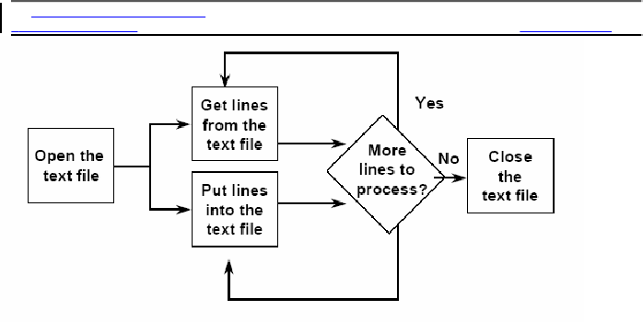

Nguồn: <https://vi.scribd.com/doc/18151673/73/What-Is-the-UTL-FILE-Package>

1. **UTL_HTTP**

Các gói UTL_HTTP làm Hypertext Transfer Protocol (HTTP) gọi ra từ SQL và PL / SQL. Bạn có thể sử dụng nó để truy cập dữ liệu trên Internet qua HTTP.

(Khi các gói dữ liệu lấy về từ một trang web sử dụng HTTPS, nó đòi hỏi Oracle Wallet Manager để thiết lập một ví Oracle. Non-HTTPS fetches không yêu cầu một ví Oracle.)

**Tổng quan**

Với gói UTL_HTTP, bạn có thể viết chương trình PL / SQL mà giao tiếp với Web (HTTP) server. Và UTL_HTTP chứa một chức năng mà có thể được sử dụng trong các truy vấn SQL.

Các gói phần mềm cũng hỗ trợ HTTP qua Bảo mật Socket Layer giao thức (SSL), còn được gọi là HTTPS, trực tiếp hoặc thông qua một proxy HTTP.

Các giao thức truy cập dữ liệu liên quan đến Internet khác (chẳng hạn như File Transfer Protocol (FTP) hoặc giao thức Gopher) cũng được hỗ trợ bằng cách sử dụng một máy chủ proxy HTTP, hỗ trợ các giao thức đó.

Nguồn: <http://docs.oracle.com/cd/B19306_01/appdev.102/b14258/u_http.htm#CHDIAFFA>

1. **Tính OverLoad**

**...**